Comunicado de prensa

25/08/2014

**Se presentó el Team Argentina para el GS Trophy International 2014.**

Ya sólo quedan unos pocos días para que comience la nueva edición del BMW Motorrad International GS Trophy 2014 Norteamérica y el Team Argentina ya está listo y preparado para esta nueva aventura que tendrá lugar esta vez Canadá.

El Team Argentina estará integrado en esta oportunidad por: German Guntern, Exequiel Hermida y Julian Quiroga quienes surgieron de la exigente clasificación realizada en 2013.

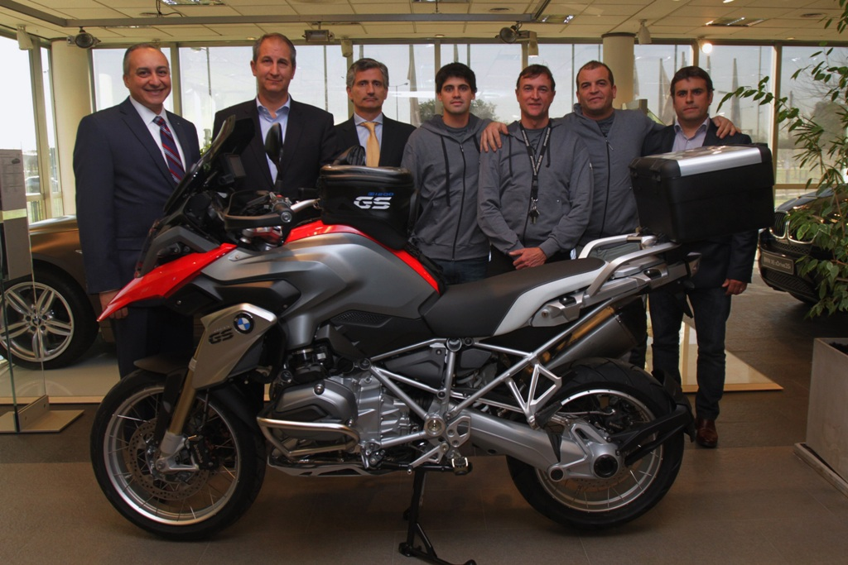

El Team Argentina fue presentado a la prensa local así como también fue presentada la otra protagonista gran del evento: la BMW R 1200 GS.

**El GS Trophy**

El GS Trophy que inicia y termina cerca de Calgary, se realizará del 6 al 14 de septiembre. BMW se asegurará de que el público tenga las mejores opciones para seguir los detalles del evento, para ello, llevará a 16 periodistas independientes quienes acompañarán a los equipos en todo momento. Además, BMW y Touratech tendrán a su propio equipo de periodistas, fotógrafos y camarógrafos cubriendo la contienda. Diariamente se publicará información a través del BMW Group Press Club Global.

Todos los espectadores podrán seguir el GS Trophy con actualizaciones minuto a minuto en:

* Facebook.com/motorrad
* Twitter.com/bmwmotorrad (#gstrophy)

Videos, fotografías, noticias y reportajes, serán publicados en:

* BMW Press Club Global [www.press.bmwgroup.com](http://www.press.bmwgroup.com/)
* [www.gstrophy.com](http://www.gstrophy.com/)
* [www.youtube.com/bmwmotorrad](http://www.youtube.com/bmwmotorrad)

* * *

**BMW Group**

BMW Group con sus marcas BMW, MINI, y Rolls-Royce, BMW Group es el fabricante líder de automóviles y motocicletas premium del mundo. Como compañía global, BMW Group cuenta con 29 plantas de fabricación y ensamblaje en 14 países y dispone de una red mundial de ventas con representaciones en más de 140 países.

En el año 2013, BMW Group vendió 1.963.798 automóviles y 115.215 motocicletas. El resultado del ejercicio en 2013 antes del pago de impuestos ascendió a 7,91 billones de euros, la facturación alcanzó los 76,06 billones de euros. Al 31 de diciembre de 2013 la plantilla mundial de la empresa incluyó a 110.351 empleados, según datos actualizados.

El éxito económico de BMW Group siempre ha sido construido sobre la base de su pensamiento a largo plazo y la acción responsable. La compañía ha establecido por lo tanto, la sustentabilidad ecológica y social en toda su cadena de valor, la responsabilidad de sus productos y un claro compromiso con la conservación de los recursos como parte integral de su estrategia.

***

Información sobre BMW Group Argentina y sus productos, con textos y un archivo fotográfico en alta resolución, se puede encontrar en Internet en el BMW PressClub (Club de Prensa) de Argentina: <https://www.press.bmwgroup.com/pressclub/p/ar/startpage.html>

**Para más información:**

Dan Christian Menges

Gerente de Comunicación Corporativa

BMW Group Argentina

TEL: (+54-11) 5555-6121

Fax: (+54-11) 5555-6116

E-mail:     [Prensa@bmw.com.ar](mailto:Prensa@bmw.com.ar)

